智能纪要：18、谁可能是下一个董宇辉？ 2026年1月22日
会议主题：18、谁可能是下一个董宇辉？
上传时间：1月22号（周四） 22:11 （GMT+08）

智能纪要由 AI 生成，可能不准确，请谨慎甄别后使用

总结
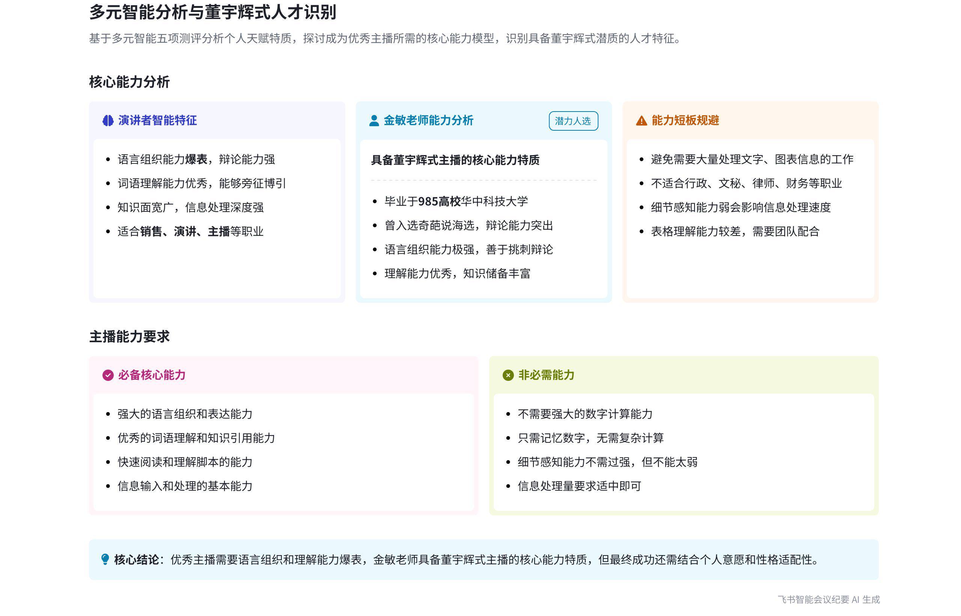
本次会议围绕多元智能测评展开，说话人结合自身经历、同事案例及董宇辉的职业特点，阐述了多元智能测评对了解自身天赋、指导职业选择的作用，同时指出了测评存在的局限性，内容如下：
- 个人多元智能测评经历
- 测评前的期待：说话人提及2010年徐小平写信将自己推荐给俞敏洪，两位北大人士对自己评价颇高，而高中老师却认为自己是“智障”，这引发了其对自身是天才还是蠢材的长久困惑，因此在进行多元智能测评前十分紧张。
- 测评结果与自我认知：说话人测评结果显示自己是普通人，无天赋爆表项，但有“脸盲”这一短板，对应细节感知能力弱。不过，这也使他处理信息时信息处理量大，虽反应慢却能发现别人看不到的细节，这一特点在数据挖掘和论文写作中带来优势。
- 职业适配分析：说话人依据自身多元智能五项结果分析职业适配性，空间能力强适合工程设计类工作；推理和词语理解能力不错，在销售、演讲方面擅长；数字计算能力一般。而短板在于处理文字、图表信息，应避免从事行政、文秘、律师、财务等职业。
- 案例分析：董宇辉与同事对比
- 同事能力对比：说话人展示公司两位同事的图表，对比谁更像董宇辉的成长模板。左边女孩吵架能力弱，右边金密同学辩论和语言组织能力强，入选过奇葩说海选。说话人认为金密具备成为优秀主播的两项基本必要能力。  - 董宇辉的能力需求：说话人分析董宇辉作为主播，不需要强大的计算能力，但需要一定的感知能力来快速阅读和理解脚本。金密同学在这方面有潜力，但最终能否做主播还需考虑性格和意愿。 | 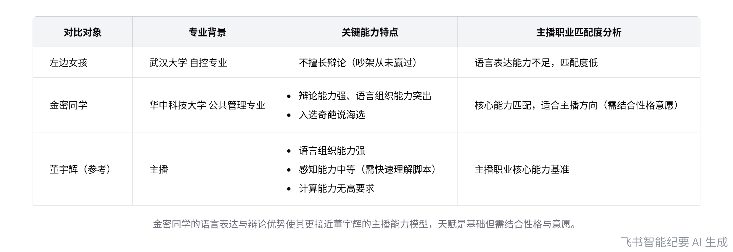  同事能力与主播职业需求匹配度对比
- 多元智能测评的局限性
- 测评状态要求：说话人指出多元智能测评需在精力充沛时进行，建议金密等后续找一天早上大脑状态最佳时进行测评。
- 答题要求：答题要依据大脑本能反应，若用演绎推理答题可能影响结果准确性，如一位老师用演绎推理弥补空间能力答题，其结果可能不靠谱。
- 专注力影响：专注力差的人测评结果可能不准，如小学生专注力不强，测40分钟容易打岔，导致结果不准确。后续工作计划：
- 找合适时间让金密及有意愿的人在精力充沛时进行多元智能测评。
[该类型的内容暂不支持下载]

智能章节
00:02 从测评看自身能力短板及独特大脑处理模式
本章节中说话人1先提及2010年徐小平写信把自己推荐给俞敏洪，与高中老师称自己为“智障”形成对比。通过测评，发现自己是普通人且有脸盲短板，这源于细节感知能力弱、反应慢。但这是因大脑处理信息量大，虽处理慢却能发现新东西，用在数据挖掘等方面有优势，得分低不代表能力差。
03:21 依据多元智能分析适合与不适合的职业
本章节说话人1围绕自身适合与不适合的职业展开讨论。从多元智能五项看，空间能力强适合工程设计类；推理和词语理解不错，在销售、演讲方面能擅长。但大部分天分正常，突出的是空间能力。短板是处理文字、图表信息，如行政、文秘、律师、财务等职业应避免。
05:07 对比两同事特质，探讨成董宇辉式主播条件
本章节以董宇辉为例展开讨论，展示公司两位985毕业女同事图表，对比其行为表现。左边女孩嘴笨，右边金敏老师辩论和语言组织能力强，像董宇辉成长模板。指出成为优秀主播，辩论、语言组织能力是必要的，董宇辉需一定感知能力但不用擅长计算，认为金敏有做主播潜力，不过还要看其意愿。
09:15 多元智能测评的局限性及影响结果准确性因素
本章节指出多元智能测评存在局限性。测评需在精力充沛时进行，建议选早上大脑状态最佳时测。答题要依据大脑本能反应，若用演绎推理补充作答，结果可能不准确。此外，专注力差的人测评结果也可能不准，如小学生专注力不强，测40分钟易打岔，影响结果。
[该类型的内容暂不支持下载]

关键决策
本次会议为分享类会议，无关键决策。会议关键内容总结如下：
- 个人天赋分析：说话人1介绍自己多元智能五项测评结果，表明自己是普通人，有脸盲短板，但细节感知得分低是因大脑处理模式不同，该短板在数据挖掘等方面带来好处；还分析自身适合工程设计、销售演讲类职业，不适合行政、文秘等需大量处理文字图表信息的职业。
- 人员能力对比：对比公司两位同事，以测评结果结合日常表现，指出辩论、语言组织和理解能力强的同事更符合优秀主播的能力要求。
- 测评局限性：多元智能测评需在精力充沛时进行，答题要依据大脑本能反应，演绎推理能力强、专注力差的人测试结果可能不准。
[该类型的内容暂不支持下载]

金句时刻
「细节感知得分低不代表真的能力差，而是大脑处理信息模式与别人不同，也许会带来意想不到的收获和好处。」
—— 说话人 1，这句话揭示了对能力评价的新视角，突破常规认知，引发对个人能力特点的思考。

「若要成为优秀主播，辩论、语言组织和理解能力是基本必要的。」
—— 说话人 1，明确指出了优秀主播所需的关键能力，对从事相关职业或培养能力有指导意义。

「多元智能测评需在精力充沛时进行，答题要根据大脑本能反应，否则结果可能不准。」
—— 说话人 1，强调了多元智能测评的重要注意事项，有助于提高测评结果的准确性。
[该类型的内容暂不支持下载]

相关链接
- 妙记：18、谁可能是下一个董宇辉？
- 文字记录
- 18、谁可能是下一个董宇辉？ 2026年1月22日

